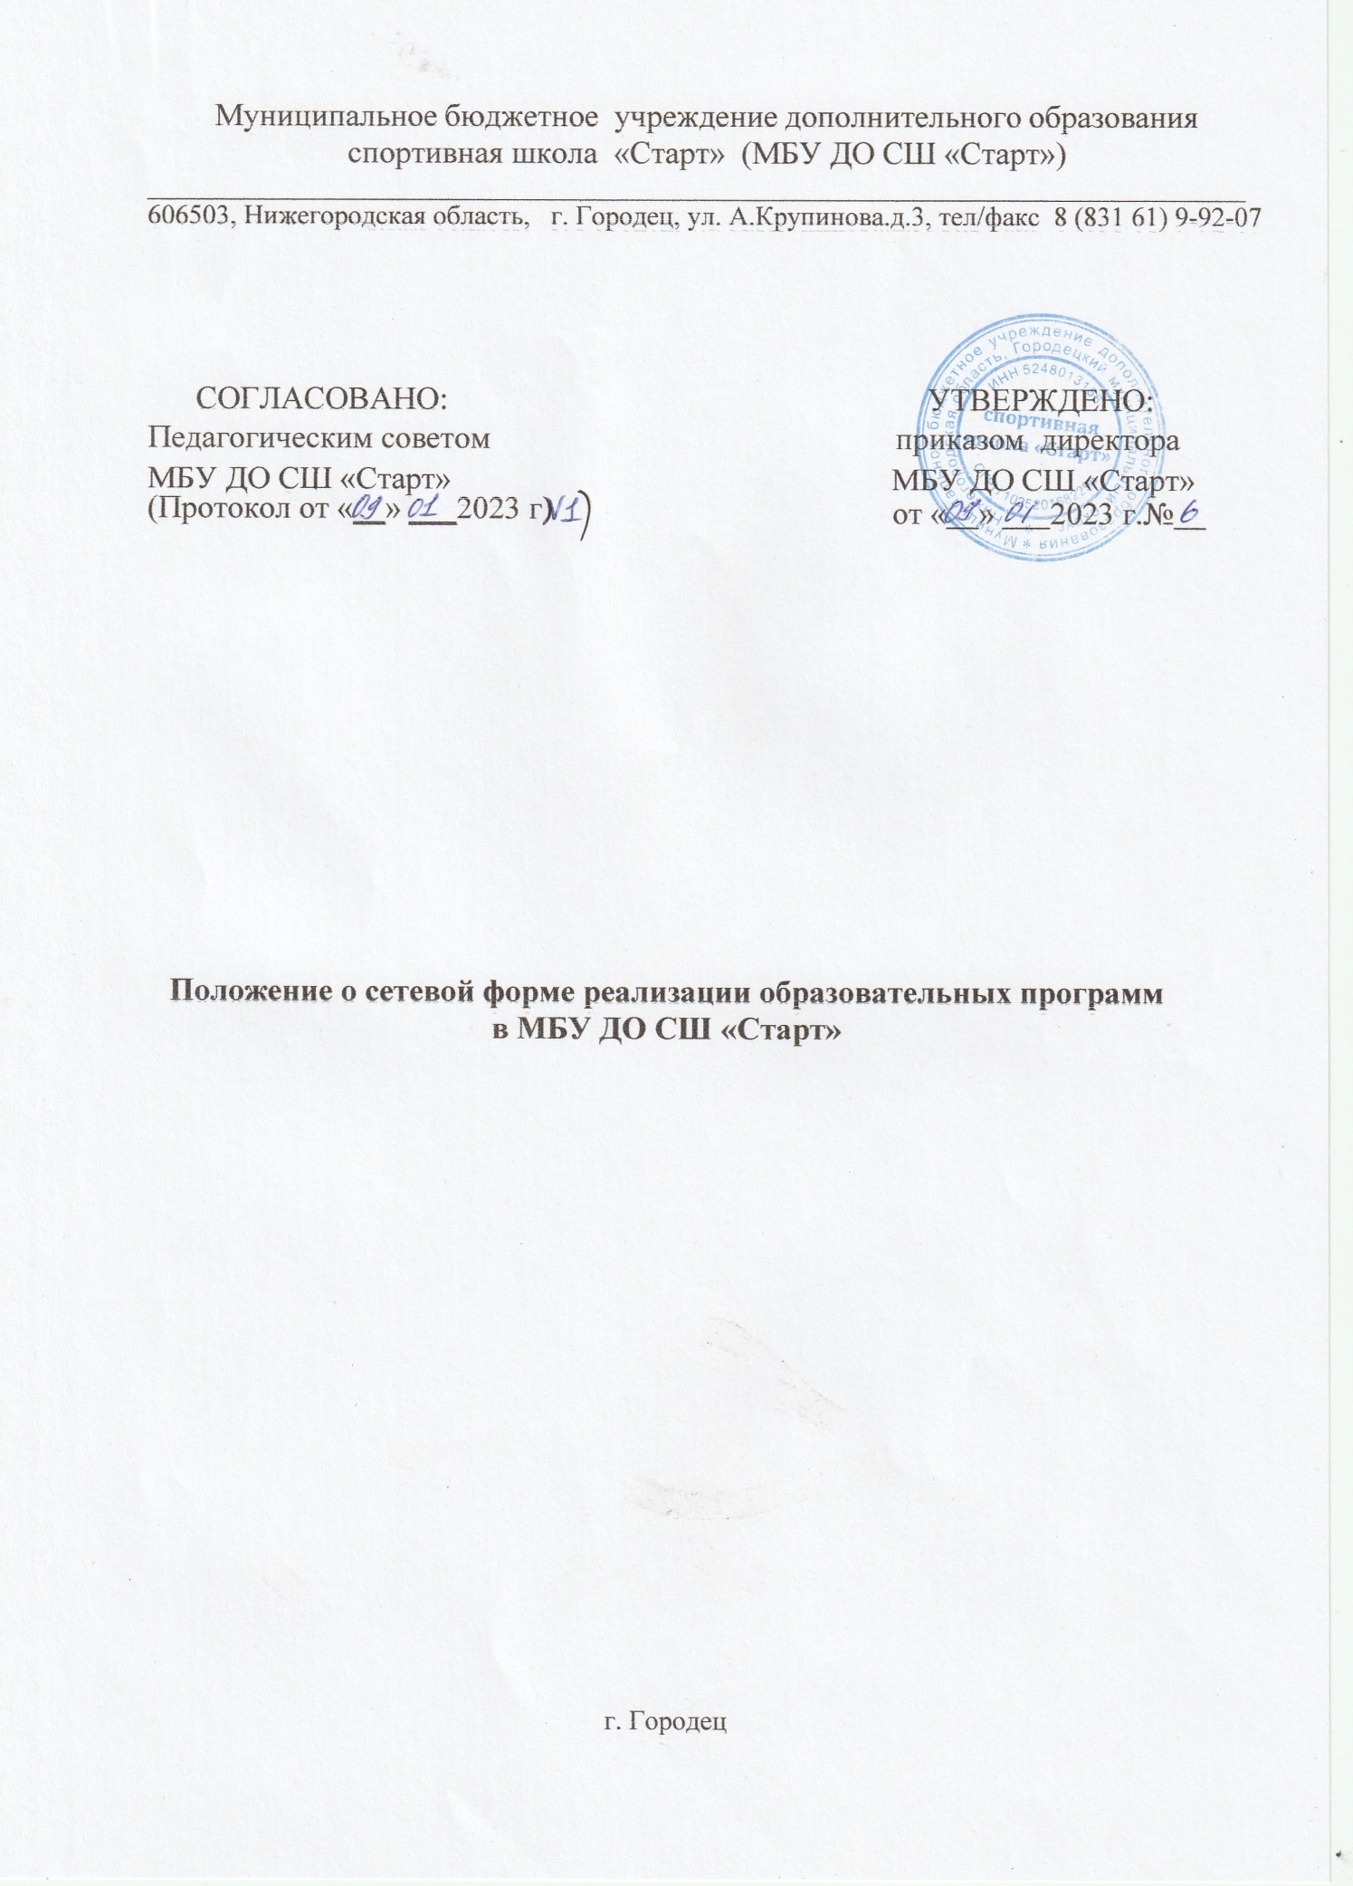

Муниципальное бюджетное учреждение дополнительного образования
спортивная школа «Старт» (МБУ ДО СШ «Старт»)
________________________________________________________________________________
606503, Нижегородская область, г. Городец, ул. А.Крупинова.д.3, тел/факс 8 (831 61) 9-92-07

СОГЛАСОВАНО:  Педагогическим советом  МБУ ДО СШ «Старт»  (Протокол от «__» ___2023 г) | УТВЕРЖДЕНО:  приказом директора  МБУ ДО СШ «Старт»  от «__» ___2023 г.№___

Положение о сетевой форме реализации образовательных программ
в МБУ ДО СШ «Старт»

г. Городец
1. Общие положения
1.1. Настоящее положение определяет особенности реализации образовательных программ в сетевой форме: дополнительных образовательных программ спортивной подготовки и дополнительных общеразвивающих программ в области физической культуры и спорта МБУ ДО СШ «Старт» (далее – Учреждение), а также порядок и принципы взаимодействия Учреждения с организациями-партнерами.
1.2. Настоящее положение разработано в соответствии:
-с Федеральным законом от 29.12.2012 № 273-ФЗ «Об образовании в Российской Федерации»;
-Приказом Минобрнауки России, Минпросвещения России от 05.08.2020 № 882/391 «Об организации и осуществлении образовательной деятельности при сетевой форме реализации образовательных программ»;
-Приказом Министерства спорта Российской Федерации от 07.10.2021 г. № 764 «Об утверждении методических рекомендаций по внедрению механизмов совместного использования организациями, осуществляющими спортивную подготовку, и заинтересованными организациями объектов спорта для обеспечения реализации программ спортивной подготовки и дополнительных общеобразовательных программ».
1.3. Сетевая форма реализации образовательных программ обеспечивает возможность освоения обучающимся дополнительных образовательных программ, предусмотренных дополнительными общеобразовательными программами (в том числе различных вида, уровня и (или) направленности) (далее – сетевая образовательная программа), с использованием ресурсов нескольких организаций, осуществляющих образовательную деятельность, а также при необходимости с использованием ресурсов иных организаций (далее – организации-партнеры).
1.4. В реализации дополнительных общеобразовательных программ с использованием сетевого взаимодействия наряду с организациями, осуществляющими образовательную деятельность, могут участвовать научные организации, медицинские организации, организации культуры, физкультурно-спортивные и иные организации, обладающие ресурсами, необходимыми для осуществления образовательной деятельности по соответствующей образовательной программе.
2. Цель и задачи реализации сетевых образовательных программ
2.1. Цель реализации сетевых образовательных программ – повышение качества и доступности образования за счет интеграции и использования ресурсов организаций-партнеров.
2.2. Основные задачи реализации сетевых образовательных программ:
-расширение спектра образовательных услуг;
-эффективное использование ресурсов Учреждения и организаций, реализующих дополнительные общеобразовательные программы;
-расширение доступа обучающихся к образовательным ресурсам организаций-партнеров;
-реализация новых подходов к организационному построению образовательного процесса в Учреждении, образовательных и иных организациях сети;
-формирование актуальных компетенций работников за счет изучения и использования опыта ведущих организаций по профилю деятельности.

3. Термины и определения, используемые в настоящем положении
В настоящем положении используются следующие термины и определения.
Обучающийся – физическое лицо, осваивающее сетевую образовательную программу.
Базовая организация – образовательная организация, в которую зачислен обучающийся для освоения дополнительной образовательной программы.
Образовательная организация-участник – организация-партнер, осуществляющая образовательную деятельность и реализующая часть сетевой образовательной программы (отдельные учебные предметы, курсы, дисциплины (модули), практики, иные компоненты).
Организация, обладающая ресурсами, – организация (научная организация, медицинская организация, организация культуры, физкультурно-спортивная или иная организация), обладающая ресурсами для осуществления образовательной деятельности по сетевой образовательной программе и не осуществляющая образовательную деятельность.
Дистанционные образовательные технологии – образовательные технологии, реализуемые в основном с применением информационно-телекоммуникационных сетей при опосредованном (на расстоянии) взаимодействии обучающихся и тренеров-преподавателей.
Договор о сетевой форме реализации образовательной программы – договор Учреждения с организацией-партнером о реализации сетевых образовательных программ, заключенный по форме, утвержденной приказом Минобрнауки России, Минпросвещения России от 05.08.2020 № 882/391.
4. Порядок реализации сетевого взаимодействия
4.1. Порядок организации и осуществления образовательной деятельности при сетевой форме реализации дополнительных образовательных программ устанавливается совместным приказом Минобрнауки России, Минпросвещения России от 05.08.2020 № 882/391.
4.2. Организации, участвующие в сетевой форме реализации образовательных программ, несут ответственность за реализацию соответствующей части дополнительной образовательной программы:
-соблюдение требований образовательных стандартов, санитарных требований и других нормативных документов, регламентирующих учебно-тренировочный процесс;
-соблюдение сроков, предусмотренных календарным учебным планом - графиком;
-материально-техническое обеспечение (обеспечение помещением, оборудованием и т.д.);
-методическое сопровождение данной части образовательной программы (обеспечение литературой, контрольно-тестовыми материалами, рекомендациями по).
4.4. Реализация сетевой образовательной программы может осуществляться в очной, очно-заочной или заочной форме; с использованием (применением) дистанционных образовательных технологий и (или) с использованием электронных образовательных ресурсов.
4.5. Информирование о программах, которые могут быть реализованы в сетевой форме, осуществляется Учреждением с использованием:
-официального сайта школы;
-объявлений, размещаемых на информационных стендах;
-личных собеседований с обучающимися;
-иными доступными способами.
4.6. Реализация сетевых дополнительных образовательных программ осуществляется на основании договоров о сетевой форме реализации образовательной программы, заключаемых между школой и другими организациями по форме, утвержденной приказом Минобрнауки России, Минпросвещения России от 05.08.2020 № 882/391.
5. Организационное обеспечение реализации сетевого взаимодействия
5.1. Общее руководство работой по организационному обеспечению и информационной поддержке сетевого взаимодействия осуществляет уполномоченное лицо, назначенное приказом директора школы.
5.2. Организационное обеспечение взаимодействия включает следующие процессы:
-информирование обучающихся о программах, которые могут быть реализованы в сетевой форме;
-подготовительные мероприятия по созданию и (или) оформлению комплекта документов для организации взаимодействия;
-прием обучающихся на условиях сетевого взаимодействия;
-выполнение условий договора о сетевой форме реализации образовательной программы;
-перевод обучающихся в образовательную организацию-участника на время реализации части сетевой образовательной программы образовательной организацией-участником;
-контроль за состоянием организационно-технического обеспечения реализации сетевой образовательной программы;
-планирование финансового обеспечения реализации сетевой образовательной программы;
-итоговый анализ результатов.
5.3. Учреждение определяет вместе с другими образовательными организациями в договоре о сетевой форме реализации образовательных программ порядок совместной разработки и утверждения (согласования) сетевой образовательной программы.
5.4. В учебном плане сетевой образовательной программы указываются образовательные организации-участники, ответственные за конкретные части сетевой образовательной программы.
5.5. При приеме на обучение по сетевой образовательной программе обучающийся зачисляется в базовую организацию на обучение по указанной программе. Зачисление в образовательную организацию-участника при реализации ею соответствующей части сетевой образовательной программы осуществляется путем перевода в указанную организацию без отчисления из базовой организации в порядке, определяемом локальными нормативными актами указанной организации.
Зачисление обучающихся в организацию, обладающую ресурсами, не производится.
6. Правовое обеспечение реализации образовательных программ в сетевой форме
6.1. В целях должного нормативно-правового, организационно-педагогического обеспечения реализации сетевых образовательных программ по мере необходимости могут осуществляться:
-разработка проекта изменений и (или) дополнений в устав Учреждения;
-внесение изменений в локальные правовые акты Учреждения, регламентирующие правила приема обучающихся, режим занятий обучающихся, формы, периодичность и порядок текущего контроля успеваемости и промежуточной аттестации обучающихся, порядок и основания перевода и отчисления обучающихся, порядок оформления возникновения, приостановления и прекращения отношений между учреждением и обучающимися и (или) родителями несовершеннолетних обучающихся в связи с использованием сетевой формы реализации образовательной программы;
-в случае необходимости – подготовка документов для переоформления приложения к лицензии Учреждения на право образовательной деятельности в части сведений о местах осуществления образовательной деятельности в случаях, когда в соответствии с договором о сетевой форме реализации образовательных программ предполагается систематическое проведение учебных занятий и иных мероприятий, предусмотренных образовательной программой, вне мест осуществления образовательной деятельности, указанных в действующей лицензии;
-внесение необходимых изменений в организационную структуру и (или) должностные обязанности руководителей, педагогических и иных работников Учреждения;
-определение порядка изменения образовательных отношений как по инициативе обучающегося, родителей (законных представителей) несовершеннолетнего обучающегося, так и по инициативе Учреждения и (или) организации-партнера;
-определение правил и форм предоставления сведений о посещаемости занятий обучающихся по образовательным программам согласно договору между организациями, а также порядка учета результатов текущего контроля успеваемости и промежуточной аттестации обучающихся посредством ведения сетевых журналов в бумажном и (или) электронном виде (электронных журналов) в соответствии с законодательством;
-определение порядка итоговой аттестации обучающихся по разработанным совместным образовательным программам в рамках сетевого взаимодействия;
-разработка и внесение изменений в иные локальные акты, требуемые для реализации форм сетевого взаимодействия.
7. Статус обучающихся при реализации дополнительной образовательной программы в сетевой форме
7.1. Права, обязанности и ответственность обучающихся по образовательным программам, реализуемым с использованием сетевой формы, а также порядок осуществления указанных прав и обязанностей определяются федеральными законами и соответствующими локальными нормативными актами Учреждения с учетом условий договора о сетевой форме реализации дополнительной образовательной программы.
7.2. Зачисление в Учреждение на обучение по сетевой образовательной программе происходит в соответствии с установленными правилами приема в Учреждение.
7.3. Обучающиеся не отчисляются на период пребывания в организации-партнере, поскольку такое пребывание является частью сетевой образовательной программы, на которую зачислены обучающиеся.
7.4. Использование обучающимися учебной литературы, пособий и иных учебных материалов в рамках освоения учебных предметов, курсов, дисциплин и т. д. осуществляется в порядке, установленном Учреждением по согласованию с организациями-партнерами в соответствии с условиями договора о сетевой форме реализации образовательной программы.
7.5. Порядок и режим использования обучающимися материально-технического оборудования при освоении учебных программ в рамках сетевого взаимодействия в организациях-партнерах осуществляются в порядке, предусмотренном договором между Учреждением и данными организациями.
7.6. Обучающиеся осваивают предусмотренную договором часть сетевой программы в образовательной организации-участнике, а она в свою очередь предоставляет в Учреждение информацию, необходимую для выставления промежуточной аттестации по соответствующим дисциплинам (модулям, разделам), практике и (или) стажировке и т. д., если иное не предусмотрено договором о сетевой форме реализации дополнительной образовательной программы.
7.7. Обучающиеся проходят итоговую аттестацию по сетевой дополнительной образовательной программе в порядке, установленном договором о сетевой форме реализации образовательной программы.
7.8. К процессу оценки качества обучения по решению школы и организации-партнера могут привлекаться внешние эксперты.

8. Финансовые условия обучения
8.1.Финансовое обеспечение реализации сетевой образовательной программы определяется договором о сетевой форме реализации образовательной программы.
8.2. Финансирование взаимодействия может осуществляться за счет:
-собственных средств Учреждения, в том числе получаемых в рамках выполнения государственного /муниципального задания;
-средств субсидий, получаемых Учреждений, в том числе выделяемых в рамках национальных проектов;
-средств организаций-партнеров, в том числе образовательных фондов;
-личных средств участников сетевого взаимодействия.
_____________________________________________

